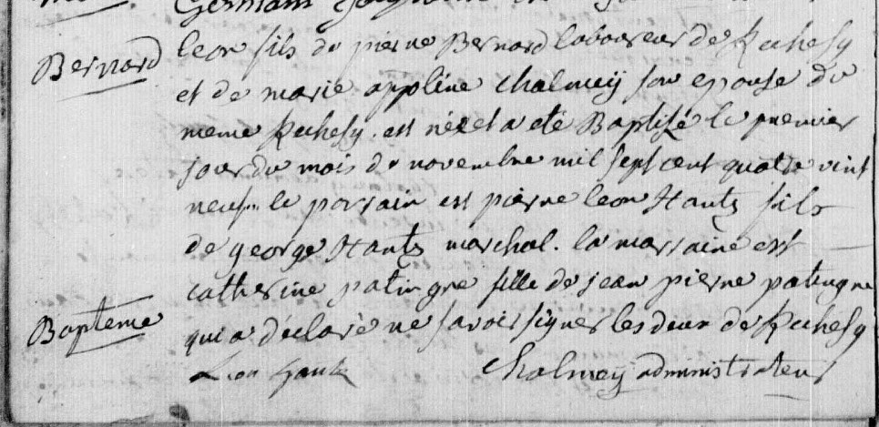
Leon Bernard Birth / Baptism Record
Territoire de Belfort Archives, Rechesy
Registres paroissiaux (81 E-DEPOT, GG 1-6)
Source: http://www.archives.cg90.fr/ark:/12997/a011341578575am0257
Image 274/310

